NÁZEV ŠKOLY | Základní škola J. E. Purkyně a Základní umělecká škola Libochovice
AUTOR | Mgr. Jarošová Hana
NÁZEV | VY 32 INOVACE 08 OV – KŘESŤANSTVÍ - Křížovka
TÉMA | SVĚTOVÁ NÁBOŽENSTVÍ
ČÍSLO PROJEKTU | CZ.1.07/1.4.00/21.2803

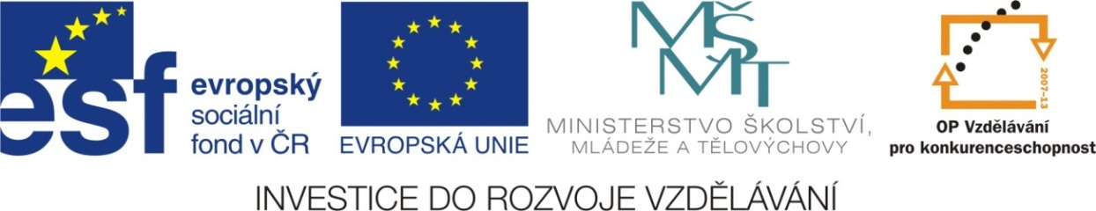

ANOTACE
- Žáci řeší křížovku, která je sestavena z pojmů probírané látky.
- Křížovku lze řešit společně na interaktivní tabuli, nebo
po vytištění samostatně. Součástí materiálu je i výsledné řešení křížovky.

- Řešení křížovek je u žáků velice oblíbené.

Autorem celého výukového materiálu je Mgr. Hana Jarošová

Když byl Ježíš ukřižován, byla na jeho kříž přitlučena tabulka s nápisem INRI. Víte, co tato zkratka znamená?

Židovský Bůh
Místo narození Ježíše
Obyvatelé Izraele
Dřevcová zbraň s kovovým hrotem
Ježíšův zrádce
Obyvatel Říma
Konec světa podle sv. Jana
Židovský stát
Boží posel
Prostorný hrob s dveřmi
Příslušník římských legií
Místodržící Izraele v době Ježíše
Rozhodování
Popravčí
Opak malého
Svátky Ježíšova zmrtvýchvstání
Hlavní město Izraele
Panovník
Hora, na které byl Ježíš ukřižován
Symbol křesťanství
Odpuštění, soucit
Pravidla ze Starého zákona
Rituální hladovění

ŘEŠENÍ
 |  |  |  | J | E | H | O | V | A |  |  | Židovský Bůh
 |  |  | B | E | T | L | É | M |  |  |  | Místo narození Ježíše
 |  |  |  | Ž | I | D | É |  |  |  |  | Obyvatelé Izraele
 | K | O | P | Í |  |  |  |  |  |  |  | Dřevcová zbraň s kovovým hrotem
J | I | D | Á | Š |  |  |  |  |  |  |  | Ježíšův zrádce
Ř | Í | M | A | N |  |  |  |  |  |  |  | Obyvatel Říma
A | P | O | K | A | L | Y | P | S | A |  |  | Konec světa podle sv. Jana
 |  |  | I | Z | R | A | E | L |  |  |  | Židovský stát
 |  |  |  | A | N | D | Ě | L |  |  |  | Boží posel
 |  |  | H | R | O | B | K | A |  |  |  | Prostorný hrob s dveřmi
 |  |  | L | E | G | I | O | N | Á | Ř |  | Příslušník římských legií
P | I | L | Á | T |  |  |  |  |  |  |  | Místodržící Izraele v době Ježíše
 |  |  |  | S | O | U | D |  |  |  |  | Rozhodování
 |  |  |  | K | A | T |  |  |  |  |  | Popravčí
V | E | L | K | Ý |  |  |  |  |  |  |  | Opak malého
V | E | L | I | K | O | N | O | C | E |  |  | Svátky Ježíšova zmrtvýchvstání
 |  | J | E | R | U | Z | A | L | É | M |  | Hlavní město Izraele
 |  | K | R | Á | L |  |  |  |  |  |  | Panovník
 |  | G | O | L | G | O | T | A |  |  |  | Hora, na které byl Ježíš ukřižován
 | K | Ř | Í | Ž |  |  |  |  |  |  |  | Symbol křesťanství
 |  |  | M | I | L | O | S | T |  |  |  | Odpuštění, soucit
 |  |  |  | D | E | S | A | T | E | R | O | Pravidla ze Starého zákona
 |  |  | P | Ů | S | T |  |  |  |  |  | Rituální hladovění

